GUÍA DE EDUCACIÓN FÍSICA

Nombre: | Curso: 1°A | Fecha: semana N°18
¿QUÉ APRENDEREMOS?
Objetivos de aprendizaje 08, 11 y 01
Contenidos:
OA 08: Identifican las distintas intensidades del ejercicio físico
OA 11:
- Mantener su posición dentro de los límites establecidos para la actividad
- Escuchar y seguir instrucciones
- Realizan un calentamiento al inicio de la clase
OA 01:
- Se desplazan por medio de la carrera en diferentes distancias y direcciones con una correcta alternancia de piernas y brazos.
- Lanzan objetos de diferentes formas y tamaños con una o ambas manos.

¿Qué hemos aprendido?

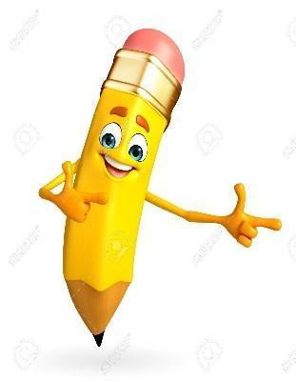
En esta guía veremos qué tan lejos han llegado para seguir adelante.
¡¡Intenta hacer lo mejor posible!!

La siguiente guía está adaptada para escribir las actividades en un cuaderno y luego enviar una foto al WhatsApp de la profesora Mabel +56941046620, donde se debe ver el nombre y curso del alumno o alumna.

I.- Observa las distintas actividades físicas que representan los dibujos, registra en la tabla N°1 y ordénalas de menor a mayor intensidad según tu apreciación. Recuerda que no hay respuesta mala o buena, ya que la intensidad respecto a los ejercicios físicos es personal.
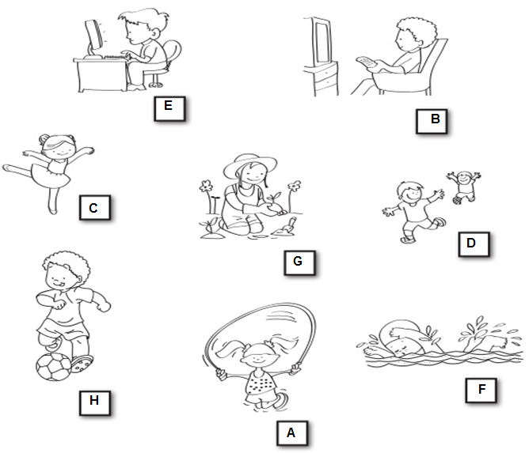
Grado de  Intensidad | Actividad
1
2
3
4
5
6
7
8

II.- Observa a la niña jugando a la pelota y registra en la tabla N°2 los nombres de las articulaciones indicadas a continuación: tobillo, muñeca, cuello, rodilla, codo, hombro, cadera.

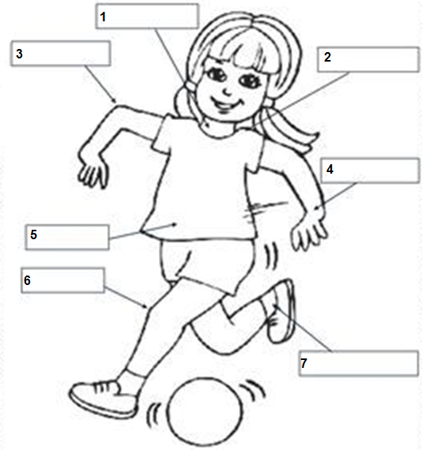

Tabla N°2

N° de articulación | Nombre de articulación
1
2
3
4
5
6
7

III.- Realiza la clase virtual

1.- Calentamiento general activo

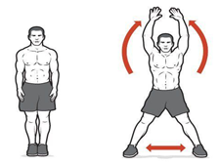
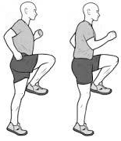
⇦Realiza 30” de skipping
Realiza 30” de saltos tijeras⇨

Repite las dos acciones sin parar
⇦Realiza 30” de skippin
Realiza 30” de saltos tijeras⇨

2.- Calentamiento general pasivo:

- Movilidad articular⇨ repetir cada ejercicio 10 veces.
- Flexibilidad⇨ cada ejercicio mantener 10 segundos

¡¡ATENCIÓN!!

La siguiente página déjala en tu casa y pégala en una muralla, muy cerca del lugar donde harás tus ejercicios.
Siempre ocuparemos un espacio de un metro por dos.

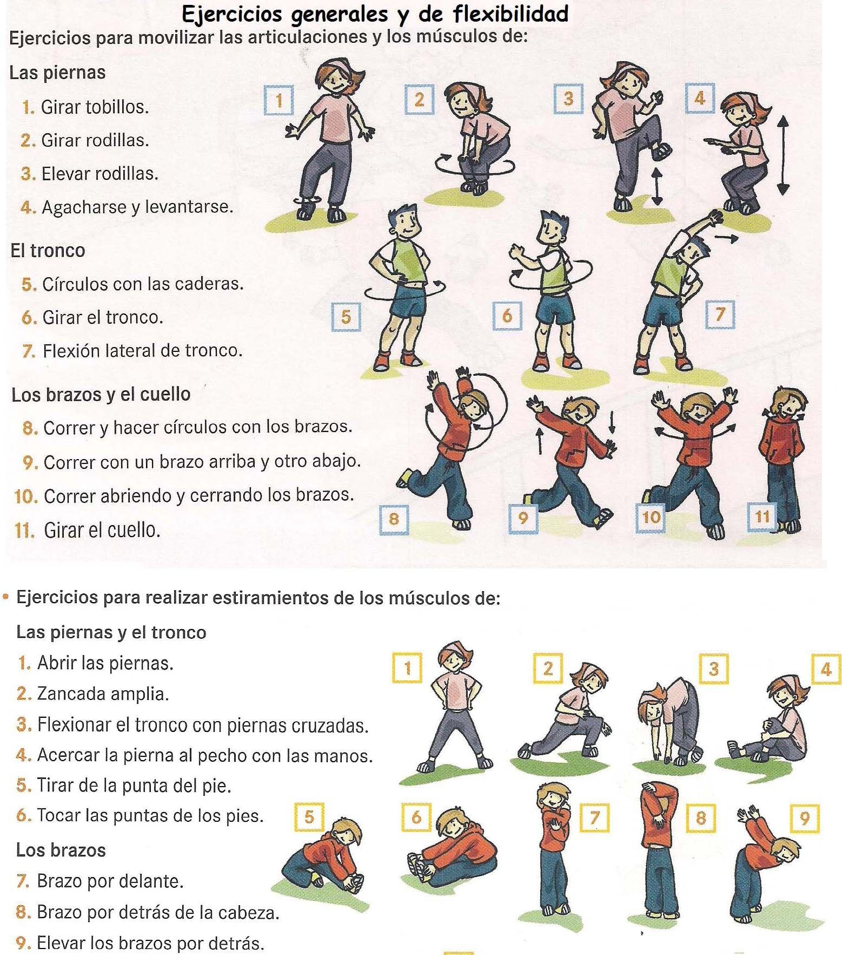
3.- Circuito de habilidades motrices

A CONTINUACIÓN….

Debes enviar un video al WhatsApp de la profesora Mabel +56941046620 con todos los ejercicios de este circuito, mostrando cómo lo hiciste. ¡¡Vamos!!

Materiales: un globo, 5 tapitas o similar, cinta de papel (maskin-tape), una pelota o peluche o cojín.

Ejercicios
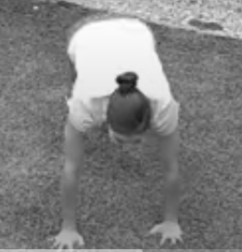

Ejercicio 1:

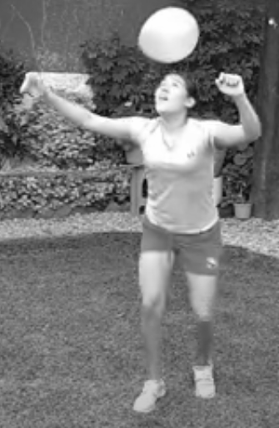
Realizar 4 veces burpee con un globo

Lanzar el globo, realizar un burpee, pararse y tomar el globo.
Si eso es muy fácil lo golpeas
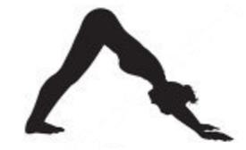

Ejercicio 2:

Realizar 4 pasadas de cuadrupedia

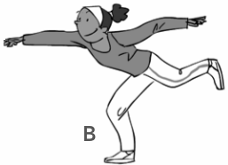

Ejercicio 3:

Recoger 5 tapas o similar con cada mano, tomándola de a una

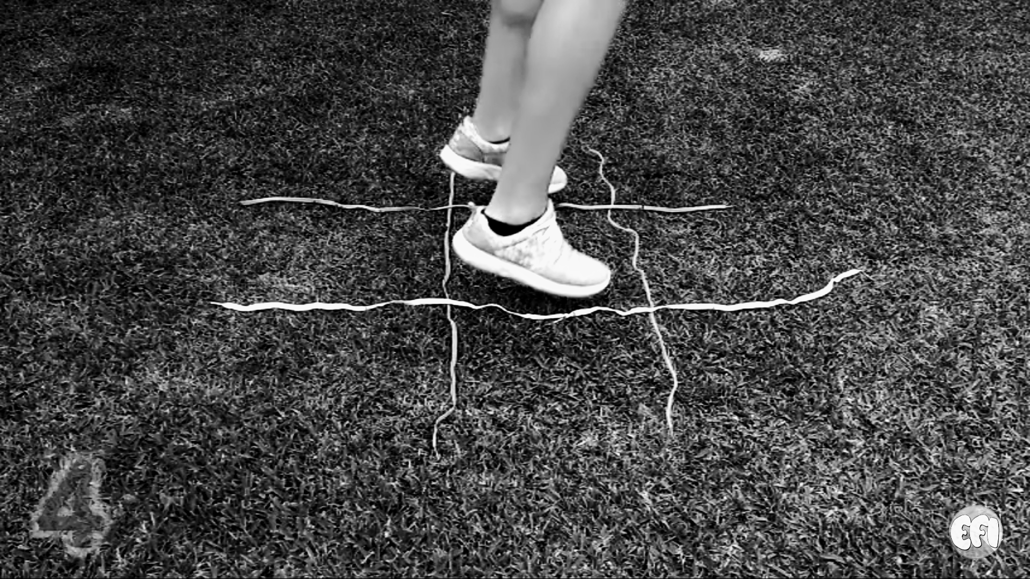

Ejercicio 4:

Realizar multisaltos:

Juntar y separar
Saltos laterales
Saltos adelante y atrás

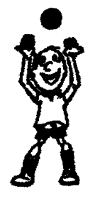

Ejercicio 5:

Realizar 10 lanzar y atrapar con aplauso.

Lanzar un pelota o peluche o cojín, dar un aplauso y luego lo atrapo otra vez

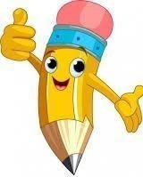
¡¡¡Realiza todas las actividades para que sigamos adelante!!!

